《新媒体营销》—直播营销

教案

教师：马玲

目录
教案一：认识直播及直播营销 1
教案二：直播策划与准备 9
教案三：直播营销实施 16

课题名称 |  | 认识直播及直播营销 |  | 授课安排 |  | 2课时
授课班级 |  | 电子商务专业二年级
授课地点 |  | 电子商务综合实训室 |  | 授课方式 |  | 讲授课
内容分析
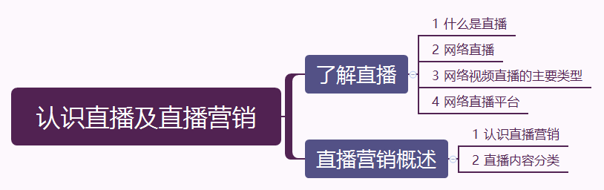
学情分析
知识基础 |  | 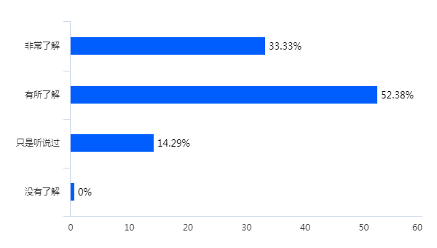  通过数据调查发现，33.33%的学生非常了解直播，但是对于直播营销的内容不胜了解，52.83%的学生仅仅对于直播有所了解，甚至有14.29%的学生知识听说过直播。学生对于直播及直播营销的知识基础欠佳。
学习特点 |  | 结合上节课的教学，发现学生具有以下学习特点：  1、学习能力方面：通过之前的学习，全班整体的学习能力有所提升，在经过自媒体营销账号内容的策划学习之后，学生的逻辑思维能力进一步得到提高，小组学习能力较之前有所提高。  2、学习兴趣方面：通过教师课后问答了解到，学生对于直播的相关内容学习非常感兴趣，学生能够积极主动的去参与学习。  3、学习习惯方面：团队学习形式进一步强化，课前预习的学习习惯已经养成，学生能够主动学习，在学习过程当中遇到困难能够主动寻求同学及老师的帮助，能够独立完成作业。
职业素养 |  | 通过短视频营销的内容策划与实施，学生养成了独立思考的习惯、互帮互助的团队精神，能够认真践行社会注意价值观。
教学目标
知识目标 |  | 1、了解直播以及直播平台；  2、认识直播营销以及直播营销模式。
能力目标 |  | 通过学习，能够区分不同类型的直播内容
素养目标 |  | 通过学习，养成独立思考的习惯，学会与团队成员分工协作。
教学重难点
教学重点 |  | 直播营销的内容分类
教学难点 |  | 如何让学生更好的理解直播营销的影响。
教学方法
1、案例分析法：学生对选定的具有代表性的典型案例，进行有针对性的分析、审理和讨论，做出自己的判断和评价。
2、讲授法：主要以教师讲解为主。
3、启发式教学：教师在学生进行思考讨论的过程中，启发引导学生。
4、练习法：学生在教师的指导下，依靠自觉的控制和校正，完成一定任务实施。
教学资源
1、教材：《新媒体营销实务》，王丽丽主编，中国人民大学出版社，2020年8月第一版
2、网络资源：相关网络案例。
3、信息技术
教学框架
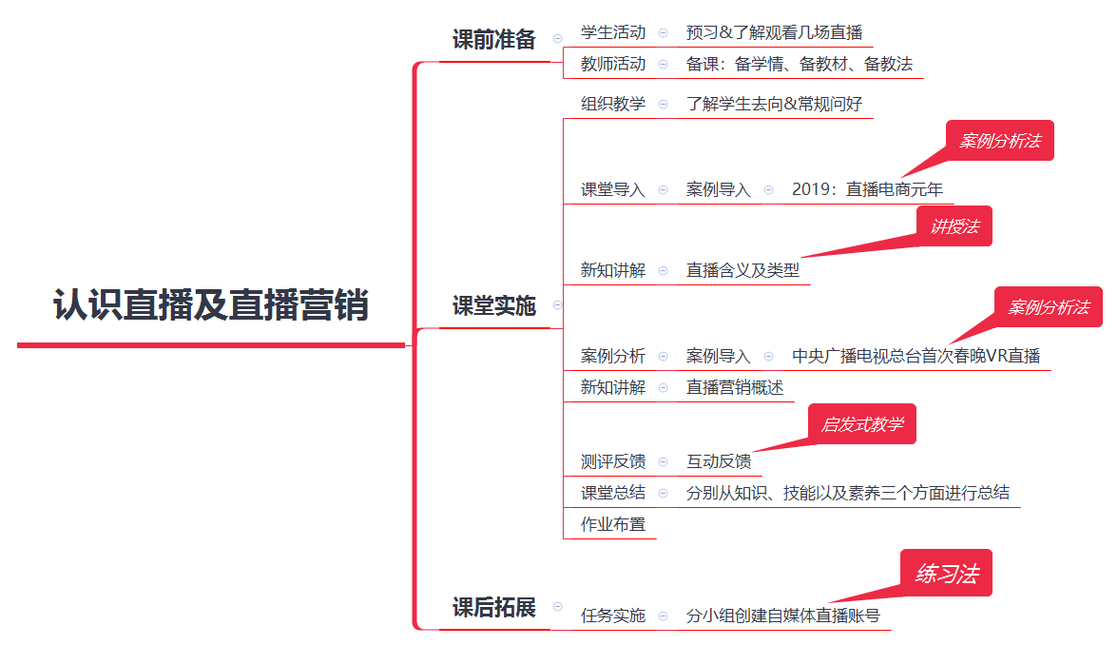
教学评价
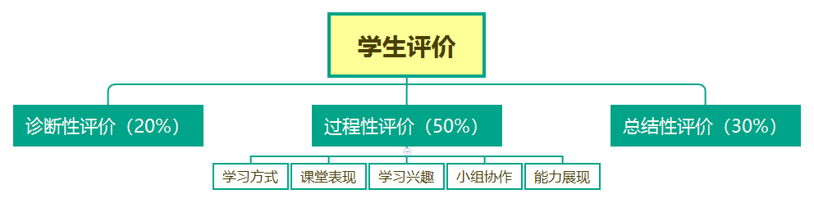
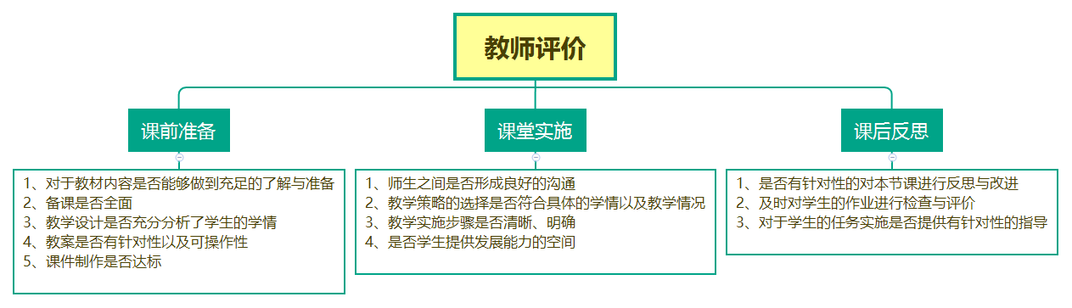
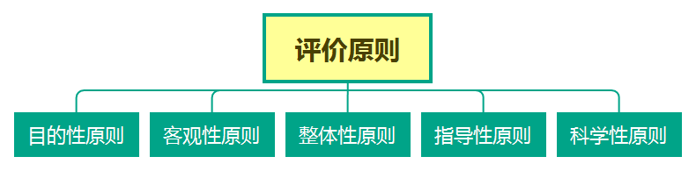
教学过程
环节 | 教学内容 |  | 教学活动 |  |  |  | 设计意图
环节 |  |  | 教师 |  | 学生 |  | 设计意图
课前 | 认识直播及直播营销 |  | 1、分析教材内容  2、学情分析  3、设置教学问题  4、教案撰写及课件制作 |  | 1、预习课程内容  2、观看直播节目  3、了解直播大V的直播现状 |  | 1、提前了解所学知识点基础内容  2、根据预习内容观看直播节目，更客观的理解课本知识，方便教学  3、拓展学生知识面，使学生了解更多的直播人物。
课中 | 组织教学 |  | 1、了解本班出勤情况；  2、常规问好。 |  | 1、班长汇报本班出勤情况；  2、常规问好。 |  | 1、掌握出勤情况，以便及时了解学生考勤动态；  2、通过常规问好的形式，让学生迅速进入上课状态。
课中 | 1、点名  2、常规问号 |  |  |  |  |  | 1、掌握出勤情况，以便及时了解学生考勤动态；  2、通过常规问好的形式，让学生迅速进入上课状态。
课中 | 课堂导入 |  | 1、借助多媒体播放案例  2、通过提问引导学生进行思考 |  | 1、观看视频  2、做好记录  3、得出结果，举手回答问题 |  | 1、通过视频导入的方式引发学生思考短视频内容的特点  2、通过学生的回答进入课堂，激发学生学习兴趣
课中 | 案例：  2019：直播电商元年  依据学生的反馈，进入教学 |  |  |  |  |  | 1、通过视频导入的方式引发学生思考短视频内容的特点  2、通过学生的回答进入课堂，激发学生学习兴趣
课中 | 新知讲解 |  | 1、通过课前预习+提问，层层递进式讲解直播与网络直播的定义  2、利用两种类型的视频进行实例教学  3、教师通过提问的方式讲解多种直播平台 |  | 1、回答问题  2、观看视频  3、认真听讲  4、做好笔记 |  | 1、培养学生自主思考总结的能力；  2、结合视频进行实例教学可以帮助学生快速理解知识点  3、了解学生基础上拓展知识点内容
课中 | 一、了解直播  （一）直播：核心特点在于其实时性、即信息从产生到传播，几乎没有时间差，具有强烈的冲击力和现场代入感，其可能存在的不确定性也让观众充满期待。  （二）网络直播：是指依托网络技术，利用直播手段，面向大众进行的线上实时信息传播形式，通常伴有双向交流的机制，可分为现场直播、演播室直播和第三方信源直播。  （三）网络视频直播的主要类型  1、通过互联网实时提供电视节目观看  2、利用独立的信号采集设备开展直播  （四）网络直播平台
课中 | 案例分析 |  | 1、教师通过案例拓展，对知识点进一步讲解  2、随机提问 |  | 1、阅读案例  2、自主思考后回答问题 |  | 1、拓展学生的知识面  2、培养学生自主思考和语言能力的表达
课中 | 案例：  中央广播电视总台首次春晚VR直播  提问：阅读案例后，心得体会？ |  |  |  |  |  | 1、拓展学生的知识面  2、培养学生自主思考和语言能力的表达
课中 | 新知讲解 |  | 1、教师通过让学生先自主总结再总结的方式快速记忆知识点；  2、教师通过延伸学习内容，以多媒体展现直播行业现状进行内容教学 |  | 1、认真听讲  2、回答问题  3、做好课堂笔记。 |  | 1、通过学生总结+教师总结的方式可以帮助学生快速理解和记忆相关概念；  2、通过实例讲解吸引学生注意力的同时，提升学生的认知水平  3、培养学生创意意识与思路。
课中 | 二、直播营销概述  （一）认识直播营销  1、概念：采用网络直播的手段，在电脑端或移动端上，为企业、商家、个人进行品牌推广、产品销售、利益获取的营销活动。  2、模式：“硬广告”模式和“直播+”模式  （二）直播内容分类  1、自媒体直播内容分类：生活直播、才艺直播、电商直播、游戏直播  2、企业直播内容分类：直播+营销、直播+培训
课中 | 测评反馈 |  | 1、提出问题  2、教师对学生的回答进行点评和总结 |  | 1、分小组实施任务  2、小组讨论  3、回答问题 |  | 1、通过思考讨论的形式，检查学生对于知识点的学习掌握情况；  2、通过任务实施，引出素养目标；
课中 | 1、互动内容：请列举你了解或使用过的2-3款直播APP，并介绍其各自的特点。  2、要求：  结合自己使用直播APP的体验，围绕上述问题展开深入思考，并与同学讨论。 |  |  |  |  |  | 1、通过思考讨论的形式，检查学生对于知识点的学习掌握情况；  2、通过任务实施，引出素养目标；
课中 | 归纳总结 |  | 引导学生归纳总结； |  | 主动进行归纳总结 |  | 1、通过归纳总结，强调知识点；  2、整理本节课所学内容，使得知识点呈系统化，方便学生强化记忆；
课中 | 教师引导学生将本堂课所学内容分别从知识、能力以及素养三个方面进行归纳总结：  1、知识: 了解直播以及直播平台，掌握直播营销以及直播营销模式。  2、能力：能够区分不同类型的直播内容。  3、素养：通过学习，养成独立思考的习惯，学会与团队成员分工协作。 |  |  |  |  |  | 1、通过归纳总结，强调知识点；  2、整理本节课所学内容，使得知识点呈系统化，方便学生强化记忆；
课中 | 作业布置 |  | 结合所学知识点以及学情了解，进行作业的适当布置。 |  | 认真完成作业 |  | 1、预习作业是为了使学生提前了解课本内容，对下节课所学知识点有基本了解；  2、复习作业是为了巩固本堂课所学知识点；  3、书面作业是为了强化学生所学内容以及学生知识点的运用能力，培养学生独立思考以及对比分析的能力。
课中 | 1、预习作业：预习“直播策划与准备”；  2、复习作业：复习本堂课所学知识点；  3、书面作业：寻找三种直播内容类型的直播账号。
课后 | 任务实施 |  | 1、布置任务并强调任务实施的过程；  2、检查学生任务实施的情况。 |  | 1、组建小组，确定小组组长及成员  2、确定项目方向，创建自媒体直播账号。  3、小组讨论后填写直播策划书相关内容。 |  | 1、培养学生  团队协作能力；  2、通过任务实施，帮助学生进一步强化对于直播认识的理解；
课后 | 分小组创建自媒体直播账号  要求：  1、学生根据兴趣、特长等自由结合，组建6人项目小组，围绕某一方向策划、创建自媒体直播号。  2、选出项目负责人。经过小组讨论，确定项目组组长，即项目负责人。  3、确定本小组的直播方向和领域、目标用户、功能及内容定位，以及开设直播的平台，并填写直播策划书以及账号注册。 |  |  |  |  |  | 1、培养学生  团队协作能力；  2、通过任务实施，帮助学生进一步强化对于直播认识的理解；
板书设计
认识直播及直播营销
一、了解直播：（一）什么是直播
（二）网络直播
（三）网络视频直播的主要类型
（四）网络直播平台
二、直播营销概述：（一）认识直播营销
（二）直播内容分类
课后反思
问题：
学生过于自负，虽然很感兴趣，但是课前预习效果并不是很好；课堂导入形式略显单一；在教学过程中，小组的协作能力还是不能够充分的展现出来每一个同学的作用；在整个教学过程中，教师主导作用的成分略大于学生的主体地位。
措施：
- 要注意加强学生的素养培养，以及自身预习习惯的养成；
2、之后的备课环节中，要加强对于教法的学习与运用，不断地切换各种导客形式，充分的调动学生的积极性；
3、之后的教学中，学生团队协作的时候，老师要多走进学生团队当中，给予学生一定的指导，鼓励小组的每一个成员都要勇于参与，积极表现；
4、注意学生的主体性，教师主导性。

课题名称 |  | 直播策划与准备 |  | 授课安排 |  | 2课时
授课班级 |  | 电子商务专业二年级
授课地点 |  | 电子商务综合实训室 |  | 授课方式 |  | 讲授课
内容分析
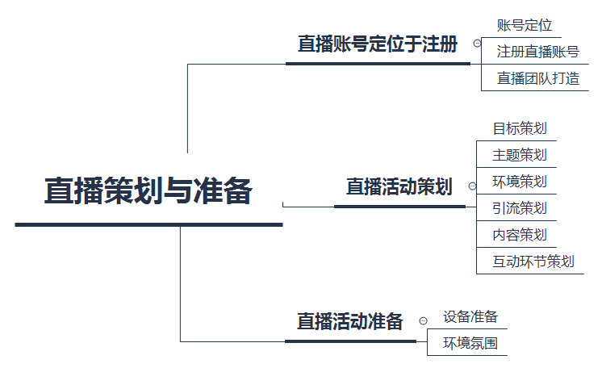
学情分析
知识基础 |  | 在认识直播和直播营销的基础上，学生对于直播的相关基础知识已经非常了解并且熟练掌握。但是通过日常了解，发现学生对于直播策划与准备并不是十分熟悉，只是单纯的去观察他人进行直播，并没有实际参与过，因此对于直播策划与准备的相关知识了解几乎为零。
学习特点 |  | 结合上节课的教学，发现学生具有以下学习特点：  1、学习能力方面：团队的学习能力显著提高，学习探索能力稳步提升，但是通过之前任务的策划发现，学生整体的语言表达能力欠佳，策划能力较弱，学生学习计划能力有待提高，任务实施能力不稳定。  2、学习兴趣方面：从课前准备的过程当中发现，学生学习动机明确，学生学习兴趣较高，对于直播策划与准备的学习内容表现出强烈的学习意愿，但是极个别学生极其自负，认为直播策划与准备无关紧要，表现出明显的厌学态度。  3、学习习惯方面：通过之前的学习，学生已经了一种固有的学习习惯，导致在学习过程当中出现“生搬硬套”的现象，没有创新。团队学习过程当中，有个别学生过分依赖团队。
职业素养 |  | 通过学习，养成独立思考的习惯，学会与团队成员分工协作，社会责任意识提高。
教学目标
知识目标 |  | 了解直播账号定位与注册。
能力目标 |  | 掌握直播活动的策划的步骤并做好直播前的准备。
素养目标 |  | 通过学习培养学生社会责任意识。
教学重难点
教学重点 |  | 1、直播账号内容的定位；  2、熟悉直播活动前的各项准备工作。
教学难点 |  | 直播活动环节策划内容与直播环境氛围的营造。
教学方法
1、案例分析法：学生对选定的具有代表性的典型案例，进行有针对性的分析、审理和讨论，做出自己的判断和评价。
2、讲授法：主要以教师讲解为主。
3、启发式教学：一直贯穿全课堂。
4、练习法：学生在教师的指导下，依靠自觉的控制和校正，完成一定任务实施。
教学资源
1、教材：《新媒体营销实务》，王丽丽主编，中国人民大学出版社，2020年8月第一版
2、网络资源：相关网络案例。
3、信息技术
教学框架
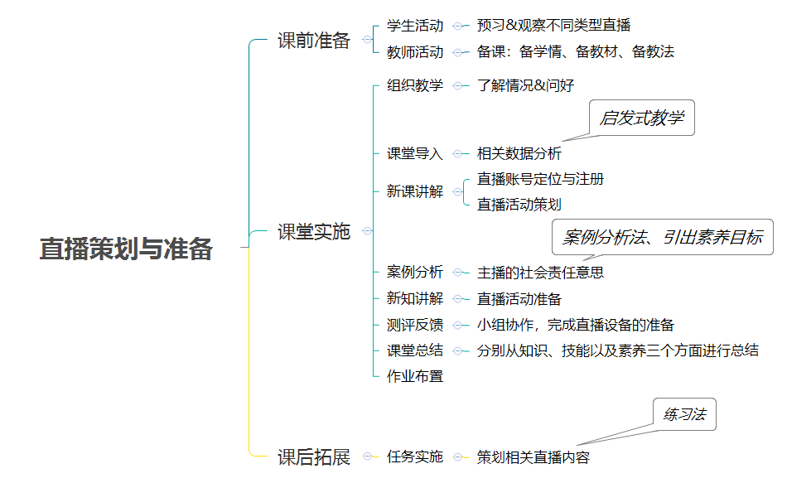
教学评价
教学过程
环节 | 教学内容 |  | 教学活动 |  |  |  | 设计意图
环节 |  |  | 教师 |  | 学生 |  | 设计意图
课前 | 直播策划与准备 |  | 1、分析授课内容  2、学情分析  3、设置教学问题  4、教案撰写及课件制作 |  | 1、预习课程内容  2、观看不同类型的直播节目 |  | 1、提前了解所学知识点基础内容  2、根据预习内容观看直播节目，更客观的理解课本知识，方便教学
课中 | 组织教学 |  | 1、了解本班出勤情况；  2、常规问好。 |  | 1、班长汇报本班出勤情况；  2、常规问好。 |  | 1、掌握出勤情况，以便及时了解学生动态；  2、通过常规问好的形式，让学生迅速进入上课状态。
课中 | 1、点名  2、常规问号 |  |  |  |  |  | 1、掌握出勤情况，以便及时了解学生动态；  2、通过常规问好的形式，让学生迅速进入上课状态。
课中 | 课堂导入 |  | 1、借助多媒体展现数据结果  2、通过提问引导学生进行自主思考 |  | 1、认真听讲  2、看数据，自主思考  3、积极表达自己的观点 |  | 1、通过数据展示导入的方式引发学生思考短视频内容的特点  2、通过学生的反馈讲解课堂内容，激发学生学习兴趣
课中 | 数据：  展示：不同年龄段、不同性别以及观众地区分布直播数据 |  |  |  |  |  | 1、通过数据展示导入的方式引发学生思考短视频内容的特点  2、通过学生的反馈讲解课堂内容，激发学生学习兴趣
课中 | 新知讲解 |  | 1、教师利用图表讲解新课  2、教师利用互联网平台，线上实现屏幕共享，展示不同平台注册流程  3、利用递进式的提问方法讲解直播团队与活动策划 |  | 1、认真听讲  2、仔细观看图表  3、思考并回答问题 |  | 1、培养学生通过数据思考实际现象的原因，帮助学生快速理解知识点  2、培养学生自主思考及总结的能力；  3、帮助学生看待问题形成自己的思维方式
课中 | 一、直播账号定位与注册  （一）直播账号定位  （二）直播账号注册  （三）直播团队打造  二、直播活动策划  （一）直播目标策划  （二）直播主题策划  （三）直播环境策划  （四）直播引流策划  （五）直播内容策划  （六）互动环节策划
课中 | 案例分析 |  | 1、教师通过案例拓展，对知识点进一步讲解  2、随机提问 |  | 1、阅读案例  2、自主思考后回答问题 |  | 1、拓展学生的知识面  2、通过讲解培养学生社会责任意识。
课中 | 案例：  主播的社会责任意识  思考：主播应该向传递什么价值？ |  |  |  |  |  | 1、拓展学生的知识面  2、通过讲解培养学生社会责任意识。
课中 | 新知讲解 |  | 1、教师通过校企合作，展现实物教学；  2、教师通过实景教学帮助学生快速理解直播环境的内容 |  | 1、认真听讲  2、仔细观看教师操作步骤  3、做好课堂笔记。 |  | 1、通过企业提供的平台帮助学生快速理解不同直播设备需准备的内容  2、通过让学生自己组装直播设备帮助他们记忆流程  3、通过实景教学方便学生快速掌握直播环境营造时要注意的事项。
课中 | 三、直播活动准备  （一）直播设备准备  1、手机直播所需设备  2、电脑直播所需设备  （二）直播环境氛围  1、打造直播语言  2、优化直播画面  3、注重行为礼仪  4、使用背景音乐
课中 | 测评反馈 |  | 1、教师布置任务及要求  2、教师对学生的回答进行点评和总结 |  | 1、听清任务要求  2、小组协作完成任务  3、做好任务实施过程记录 |  | 1、通过小组协作的方式培养学生团队协作能力  2、通过任务实施的形式，检查学生对于知识点的掌握情况；
课中 | 内容：  小组协作，完成直播设备的准备以及账号登录，并尝试去直播  要求：  任务实施时，记录过程中遇到的问题以及如何解决的，并进行分享和发言 |  |  |  |  |  | 1、通过小组协作的方式培养学生团队协作能力  2、通过任务实施的形式，检查学生对于知识点的掌握情况；
课中 | 归纳总结 |  | 1、利用提问的方式复习本节课知识点  2、教师对学生的回答进行点评并总结 |  | 1、学生自主思考并回答问题  2、对本节课知识再次记忆 |  | 1、通过提问的方式归纳总结并强调知识点  2、整理本节课所学内容，点评学生的答案，对内容进行查漏补缺并强化记忆；
课中 | 教师引导学生将本堂课所学内容分别从知识、能力以及素养三个方面进行归纳总结：  1、知识: 了解直播账号定位与注册  2、能力：掌握直播活动的策划的步骤并做好直播前的准备  3、素养：通过学习培养学生社会责任意识。 |  |  |  |  |  | 1、通过提问的方式归纳总结并强调知识点  2、整理本节课所学内容，点评学生的答案，对内容进行查漏补缺并强化记忆；
课中 | 作业布置 |  | 结合所学知识点以及学情了解，进行作业的适当布置。 |  | 认真完成作业 |  | 1、预习作业是为了使学生提前了解下节课所学知识点；  2、复习作业是为了巩固本堂课所学知识点；  3、书面作业是为下节课内容的讲解做好准备。
课中 | 1、预习作业：预习新课“直播营销实施”；  2、复习作业：复习本堂课所学知识点；  3、书面作业：根据所学知识点以及了解内容，小组协作，撰写直播脚本
课后 | 任务实施 |  | 1、布置任务并要求；  2、检查学生直播实施的情况。 |  | 1、小组讨论，策划内容  2、推广直播账号并进行直播 |  | 1、培养学生  团队协作能力；  2、通过任务实施，帮助学生进一步强化对于直播认识的理解；
课后 | 主题：策划相关直播内容  要求：  1、根据选定的方向和产品，进行头脑风暴，策划直播内容  2、尝试在直播过程中使用一些互动的技巧  3、建立直播用户管理流程和机制  4、小组成员对直播账号进行推广 |  |  |  |  |  | 1、培养学生  团队协作能力；  2、通过任务实施，帮助学生进一步强化对于直播认识的理解；
板书设计
直播策划与准备
一、直播账号定位与注册
（一）定位：1、自媒体直播账号
2、企业直播账号
（二）直播账号注册
（三）直播团队打造：1.自己组建、2.加入工会
二、直播活动策划：目标、主题、环境、引流、内容、互动环节
三、直播活动准备
（一）直播设备准备：手机、电脑
（二）直播环境氛围
1、打造直播语言
2、优化直播画面
3、注重行为礼仪
4、使用背景音乐
课后反思
问题：
本节课注重了让学⽣在动⼿操作的前提下展开交流与合作。但是从具体实施情况看，对于学习基础较差的学⽣，在“动⼿操作”阶段的个别引导有所⽋缺，因此这些学⽣感到⽆从下⼿⽽显得⽆所事事。在布置作业方面，形式太过单一。
措施：
1、不断更新教学观念，使数学教育⾯向全体学⽣，因材施教，让不同层次的学⽣在数学上得到不同的发展；
2、要学生依照不同学习基础、学习能力的学生进行有针对性的作业，注重学生理论技能培养的同时，还要注重学生其他方面的发展。

课题名称 |  | 直播营销实施 |  | 授课安排 |  | 2课时
授课班级 |  | 电子商务专业二年级
授课地点 |  | 电子商务综合实训室 |  | 授课方式 |  | 讲练课
内容分析
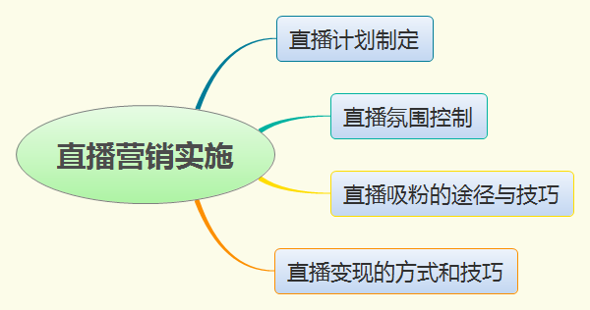
学情分析
知识基础 |  | 对于直播营销实施的前期准备，学生已经基本掌握。  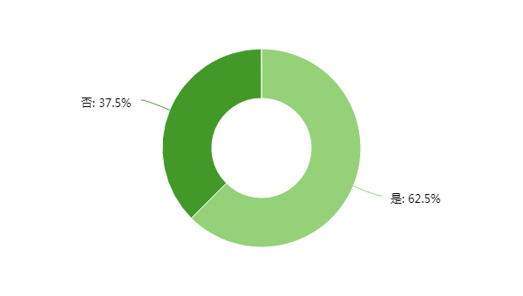  通过调查发现，62.5%的学生有过简单的直播经历，但是进一步了解之后，发现直播效果不是很好，原因在于，学生对于实施过程当中的相关内容，并不是十分了解。
学习特点 |  | 结合上节课的教学，发现学生具有以下学习特点：  1、学习能力方面：学生策划能力进步明显，但是实施能力仍然有待提升。团队之间的语言表达能力、任务分析能力都在稳步提升。  2、学习兴趣方面：通过对学生的观察，学生在课堂当中表现出来的积极性越来越强，对于学习的内容表现出强烈的学习意愿。  3、学习习惯方面：经过教师提醒之后，学生“生搬硬套”的现象有所改善，团队当中的依赖现象有所弱化，绝大多数的学生都能主动去学习、积极去学习，并认真进行课前准备。
职业素养 |  | 学生的社会责任意识进一步强化，社会道德认知、道德情感、道德意志以及道德行为逐步统一。在营销过程当中能够做到遵守国家法律，践行社会主义核心价值观。
教学目标
知识目标 |  | 1、熟悉直播计划的制定及氛围控制  2、了解直播变现的方法和技巧
能力目标 |  | 1、掌握直播吸粉的途径和技巧  2、具备利用网络创建自媒体账号并运营的能力
素养目标 |  | 培养学生在营销直播过程中，遵守国家法律与社会道德，践行社会主义核心价值观。
教学重难点
教学重点 |  | 1、直播计划的制定；  2、直播间氛围的控制。
教学难点 |  | 1、直播吸粉的途径和技巧  2、直播变现的方式和技巧
教学方法
1、案例分析法：学生对选定的具有代表性的典型案例，进行有针对性的分析、审理和讨论，做出自己的判断和评价。
2、讲授法：主要以教师讲解为主。
3、启发式教学：一直贯穿全课堂。
4、练习法：学生在教师的指导下，依靠自觉的控制和校正，完成一定任务实施。
教学资源
1、教材：《新媒体营销实务》，王丽丽主编，中国人民大学出版社，2020年8月第一版
2、网络资源：相关网络案例。
3、信息技术
教学框架
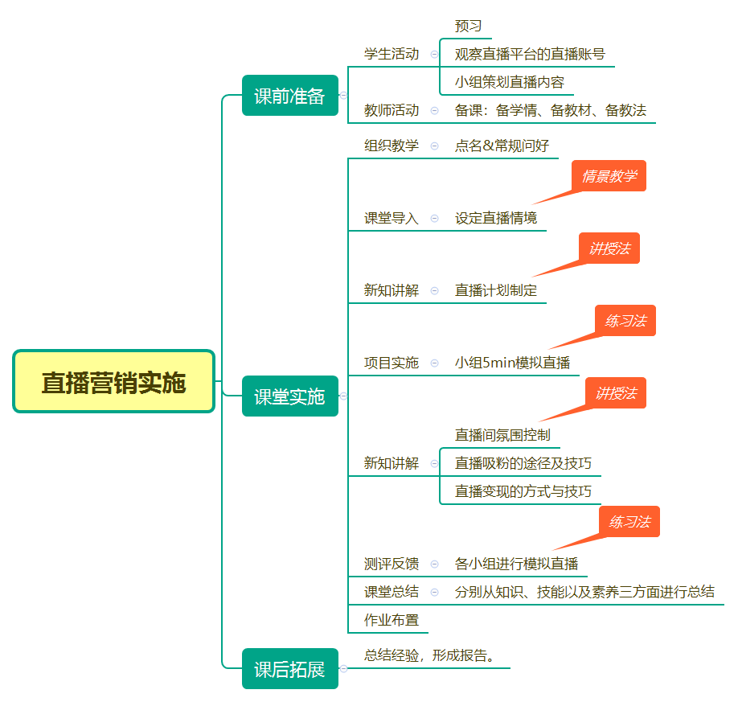
教学评价
教学过程
环节 | 教学内容 |  | 教学活动 |  |  |  | 设计意图
环节 |  |  | 教师 |  | 学生 |  | 设计意图
课前 | 直播营销实施 |  | 1、分析教材内容  2、学情分析  3、教学设备的准备  4、教案撰写及课件制作 |  | 1、预习课程内容  2、看直播并观察直播过程中直播内容和氛围等  3、小组合作，选定产品并撰写直播脚本 |  | 1、提前了解所学知识点基础内容  2、根据预习内容观看直播节目，更客观的理解课本知识，方便教学  3、提前准备撰写脚本，方便本节课教学任务的实施
课中 | 组织教学 |  | 1、了解本班出勤情况；  2、常规问好。 |  | 1、班长汇报本班出勤情况；  2、常规问好。 |  | 1、掌握出勤情况，以便及时了解学生考勤动态；  2、通过常规问好的形式，让学生迅速进入上课状态。
课中 | 1、点名  2、常规问号 |  |  |  |  |  | 1、掌握出勤情况，以便及时了解学生考勤动态；  2、通过常规问好的形式，让学生迅速进入上课状态。
课中 | 课堂导入 |  | 设定直播情景，并提出相关要求。 |  | 熟悉情景搭建 |  | 1通过情景导入的方式引入新课的讲解
课中 | 情景导入：  设定一个直播情景。 |  |  |  |  |  | 1通过情景导入的方式引入新课的讲解
课中 | 新知讲解 |  | 教师结合学生之前写的策划进行讲解 |  | 认真听讲 |  | - 对之前策划的检查；  - 为之后的教学进行铺垫。
课中 | - 直播计划制定  1、直播准备  2、直播宣传  3、直播过程  4、直播复盘 |  |  |  |  |  | - 对之前策划的检查；  - 为之后的教学进行铺垫。
课中 | 模拟直播 |  | 教师进行指导教学 |  | 参与直播并且进行点评 |  | 了解学生直播基础，找出问题，为之后的教学做铺垫。
课中 | 5min模拟直播  知识点讲解：  直播间氛围控制：  - 利用开场白预热  - 直播时进行互动  - 收尾时自然过渡 |  |  |  |  |  | 了解学生直播基础，找出问题，为之后的教学做铺垫。
课中 | 新知讲解 |  | 1、利用理论+实际讲解如何控制直播间氛围  2、利用多媒体展示讲解吸粉途径以及在这过程中需要注意的技巧  3、讲解知识点的同时加入课堂思政内容。 |  | 1、认真听课  2、做好课堂笔记；  3、找出小组的问题并纠正 |  | 1、培养学生自主思考总结的能力；  2、结合图片进行实例教学可以帮助学生快速理解知识点  3、通过讲解知识点的同时，加入素养目标的学习，培养守好法律和道德的底线
课中 | 三、直播吸粉的途径及技巧  （一）直播吸粉途径  1、做好直播间观众转化  2、到其他网红直播间吸粉  3、获得平台推荐  （二）直播吸粉技巧  1、用优质内容满足观众需求  2、塑造清晰的品牌形象  3、提醒观众关注主播  4、提醒观众为主播助力  四、直播变现的方式与技巧  （一）方式：  1、打赏  2、销售自营商品  3、为第三方卖家带货  4、为企业提供广告宣传  （二）技巧  1、以满足观众需求为核心  2、充分利用消费者心理特点  3、保证直播间商品质量  4、提醒观众关注和打赏
课中 | 测评反馈 |  | 1、教师布置任务，并说明直播要注意的事项  2、教师关注每个小组的执行情况，并做好记录 |  | 1、听清任务要求  2、小组讨论并完成任务  3、小组其他成员做好数据记录 |  | 1、通过小组协作的方式培养学生团队协作的精神和能力  2、通过任务实施的形式，检查学生对于知识点的掌握情况；  3、培养学生通过学习能将知识应用到实际操作中；
课中 | 课堂任务：直播秀  要求：  1、每个小组分别找出自己选好的商品，经小组讨论确定直播人选  2、根据写好的脚本以及所学知识点进行一张直播秀
课中 | 归纳总结 |  | 1、利用提问的方式复习本节课知识点  2、教师对学生的回答进行点评并总结 |  | 1、学生自主思考并回答问题  2、对本节课知识再次记忆 |  | 1、通过提问的方式归纳总结并强调知识点  2、整理本节课所学内容，点评学生的答案，对内容进行查漏补缺并强化记忆；
课中 | 教师引导学生将本堂课所学内容分别从知识、能力以及素养三个方面进行归纳总结：  1、知识: 了解直播计划的制定及氛围控制，并掌握直播变现的方法和技巧  2、能力：通过学习具备利用网络创建自媒体账号并运营的能力  3、素养：通过学习，培养学生在营销传播过程中，遵守国家法律与社会道德，践行社会主义核心价值观。 |  |  |  |  |  | 1、通过提问的方式归纳总结并强调知识点  2、整理本节课所学内容，点评学生的答案，对内容进行查漏补缺并强化记忆；
课中 | 作业布置 |  | 结合所学知识点以及学情了解，进行作业的适当布置。 |  | 认真完成作业 |  | 1、预习作业是为了使学生提前了解下节课所学知识点；  2、复习作业是为了巩固本堂课所学知识点；  3、书面作业是为了强化学生对所学内容能形成自己的思维体系并拓展知识面。
课中 | 1、预习作业：预习新课“认识微博及微博营销”；  2、复习作业：复习本堂课所学知识点；  3、书面作业：  1、寻找其他吸粉和变现的方法；  2、总结出本章所有重点内容，并以图表形式展现。
课后 | 任务实施 |  | 1、布置项目后续要求  2、随时检查学生直播进展及情况 |  | 1、小组继续合作完成后续任务  2、数据记录与分析  3、分阶段报告直播效果 |  | 1、培养学生  团队协作能力；  2、通过任务实施，提升学生运营新媒体进行直播的能力。
课后 | 总结经验，形成报告。  要求：每次直播之后，都组织召开小组会议，根据后台统计数据展开分析、讨论，总结经验教训，以实现订阅用户数量、变现能力等各项指标的不断提升。  注：  1、每次直播由不同的学生轮流做主播，做主播的学生确定直播内容  2、本项目实践需在本学期持续进行，要求平均每个月每位小组成员开设直播3次以上。  3、最终形成总结性报告。 |  |  |  |  |  | 1、培养学生  团队协作能力；  2、通过任务实施，提升学生运营新媒体进行直播的能力。
板书设计
直播营销实施
一、直播计划制定：准备、宣传、过程、复盘
二、直播间氛围控制：开场白预热、实时互动、收尾自然过度
三、直播吸粉的途径及技巧
1、直播间吸粉途径
2、直播吸粉技巧
四、直播变现的方式与技巧
1、直播变现方式
2、直播变现技巧
课后反思
问题：
在教学过程中，通过运用情景教学法，达到了预先设计的目的，引发教与学的共振效应，提升教学质量，但是在情景搭建的过程，情景的描述并不是明确，导致部分学生不能够及时的进入到情景当中；在课堂实践的选择的商品种类太少，学生的直播讲解受到局限性；个别小组的学习兴趣整体不是很好。
措施：
1、在之后的教学备课环节中，一定要注意自身的语言描述能力的加强，掌握学生的学情，依据学生进行语言表达；
2、丰富实训品种，并且教学实训商品不要局限于实训室的商品，还可以通过其他形式进行直播营销模拟实训，比如可以让学生带自己的喜欢的商品进行模式直播营销，以此来调动学生的积极性；
3、要针对学生不积极的状态，及时提出并纠正。在日常的课后任务拓展中，加强对学生的管理要求。

